Nuovo kit di costruzione igus per riduttori a trasmissione armonica… Per implementare nuove idee con i cobot
Una soluzione plug&play economica e leggera composta di riduttore, encoder, controller, regolazione della potenza e motore. Per i robot di assistenza.

Il potenziale della robotica di servizio è enorme: in cucina o al bar, nel settore della sanità ma anche nell'agricoltura o nella logistica, piccoli robot aiutano ad automatizzare attività monotone o non ergonomiche. E perché questo infinito potenziale si possa tradurre in soluzioni reali, igus introduce un nuovo giunto modulare per robot collaborativi - semplice ed economico. Al centro vi è il riduttore - realizzato con materiali tribologicamente ottimizzati - con motore, encoder assoluto, sensore di forza e controller.

"Con le nostre soluzioni di automazione low-cost aiutiamo i costruttori ad esplorare il futuro della robotica di servizio", spiega Stefan Niermann, responsabile per la divisione automazione low-cost presso la sede centrale di igus. "Le nostre soluzioni di automazione low-cost permettono di trasformare molte idee innovative in applicazioni reali: robot che servono il caffè al bar oppure che svuotano la lavastoviglie di casa. Così come speciali cobot al servizio della sanità o dell'industria – il tutto Made in Germany. In tutte queste applicazioni, hanno un ruolo fondamentale i riduttori a trasmissione armonica, che sono il cuore dei robot moderni. L'anno scorso, igus - lo specialista delle motion plastics - ha presentato una nuova generazione di riduttori in plastica per il movimento sul 5o asse del robot. I tecnopolimeri impiegati per produrre questi riduttori sono esenti da lubrificazione e ne ottimizzano attrito e usura. L'utilizzo delle plastiche consente di produrre una struttura estremamente compatta e di proporla a prezzi vantaggiosi. Il riduttore a trasmissione armonica drygear può essere utilizzato ad es. sull'ultimo asse nei bracci robotici, nei portali e nei robot a geometria delta con diversi sistemi di presa. Il nuovo giunto per cobot che igus presenta alla fiera di Hannover 2021 va ad integrare una gamma già ben fornita in ambito di automazione low cost. Questa soluzione plug&play permette di implementare velocemente nuove ed entusiasmanti idee che prevedono l'utilizzo di cobot, senza dover pensare all'elettronica di potenza.

Riduttore a trasmissione armonica low-cost completamente integrato per applicazioni con cobot
Il kit di costruzione per riduttori comprende i riduttori in tecnopolimero nelle dimensioni 80 e 105 con driver integrato, sensori di coppia, l'encoder assoluto e il motore. Il riduttore è composto da un generatore d'onda, una corona dentata flessibile in plastica ed un motore DC brushless a rotore esterno. A partire da questo riduttore si può costruire un robot custom, e con componenti elettronici aggiuntivi arrivare anche ad un cobot. "Per i nostri riduttori a trasmissione armonica in plastica intravvediamo molte opportunità - specialmente per il segmento dei robot che pesano meno di 8 kg", afferma Alexander Mühlens, responsabile della divisione automazione low-cost presso igus. "Infatti, se si parla di robotica, è importante considerare - oltre al carico massimo ammissibile e al prezzo vantaggioso - anche il peso proprio dei componenti. Robot leggeri sono più facili da trasportare e risultano più efficienti sui veicoli AGV, sul 7o asse del robot o, nel prossimo futuro, anche sui droni." Il peso ridotto è un fattore decisivo anche per l'impiego nei cobot, in quanto dimensioni limitate comportano anche forze minori in caso di urto. I componenti elettronici integrati nel riduttore di sfruttare L'HRC. Con gli encoder assoluti, forze e coppie possono essere determinate e limitate in modo sicuro controllando la corrente del motore. igus si affida a un doppio encoder, con il quale viene effettuata una misurazione davanti e dietro il giunto per riconoscere forze e coppie e per poter reagire ad esse.

La gamma igus per l'automazione low-cost continua a crescere
Questi nuovi riduttori a trasmissione armonica vengono impiegati anche nella nuova versione del robot di servizio ReBel di igus. Questa nuova generazione diventa così molto più snella e anche più economica grazie ai motori BLDC con elettronica di potenza. Alexander Mühlens afferma: "Intendiamo offrire il ReBel sul mercato per 2.900 euro, anche per numeri bassi. Il robot deve essere in grado di reggere 2 kg, avere una portata fino a 650 millimetri e un peso proprio inferiore a 10 kg, oltre a una durata d'esercizio di almeno 2 milioni di cicli." Il kit di costruzione per riduttori per cobot va a completare la gamma igus delle soluzioni per automazione low-cost che va dai riduttori, a diverse cinematiche robot fino ai sistemi di controllo. Il concetto di "automazione low-cost" è doppio: automatizzare con prezzi vantaggiosi e/o automatizzare solo ciò che serve. In questo modo l'investimento viene ammortizzato entro pochi mesi. Il nuovo kit di costruzione per riduttori sarà disponibile anche su RBTX.com. Nel marketplace online gli utenti possono allestire una cinematica robot con diversi end-effector - di visione, di sicurezza o di manipolazione - in base ai propri requisiti e al proprio budget. E hanno la garanzia che tutti gli elementi sono compatibili, sia dal punto di vista dell'hardware che del software, secondo il principio "build or buy": costruire un robot da sé oppure acquistare una soluzione completa.

Didascalia:

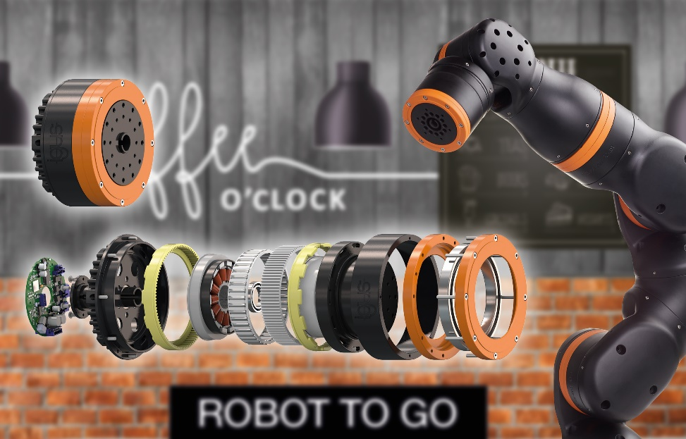
Foto PM0520-1
"Un robot da portar via, grazie!" – con il kit di costruzione per riduttori armonici è possibile implementare, velocemente e con costi contenuti, molte nuove idee con i robot di assistenza. (Fonte: igus GmbH)

Relazioni Stampa igus GmbH (Germania)  Oliver Cyrus  Head of PR and Advertising  Anja Görtz-Olscher  PR and Advertising  igus® GmbH  Spicher Str. 1a  51147 Cologne  Tel. 0 22 03 / 96 49-459 or -7153  Fax 0 22 03 / 96 49-631  ocyrus@igus.net  agoertz@igus.net  www.igus.de/presse  Relazioni Stampa igus Srl (Italia)  Marie Olyve  Marketing & Communication Dept.  igus® S.r.l. con socio unico  via delle rvedine, 4  23899 Robbiate (LC)  Tel. +39 039 5906 266  molyve@igus.net  www.igus.it/press | INFORMAZIONI SU IGUS:  igus GmbH sviluppa e produce motion plastics. Questi polimeri ad alte prestazioni sono esenti da lubrificazione; migliorano la tecnologia e riducono i costi ovunque ci siano parti in movimento. Nei sistemi di alimentazione, nei cavi da posa mobile, cuscinetti lineari e non e per gli attuatori lineari a vite, igus è leader di mercato a livello mondiale. Impresa a conduzione familiare con sede a Colonia (Germania), igus ha filiali in 35 paesi e conta circa 3.800 dipendenti in tutto il mondo. Nel 2019 igus ha realizzato un fatturato di 764 milioni di euro. igus gestisce i più grandi laboratori di test del settore per poter offrire soluzioni e prodotti innovativi e una maggiore sicurezza per gli utenti. 234.000 articoli sono disponibili a magazzino, la cui durata d'esercizio può essere calcolata online. Negli ultimi anni l'azienda ha continuato ad ampliare la propria attività, creando anche startup interne, per esempio per i cuscinetti a sfere, gli azionamenti robot, il settore della stampa 3D, la piattaforma RBTX per Lean Robotics o per la gamma "smart plastics" di componenti intelligenti per l'Industria 4.0. Tra gli investimenti più significativi in materia ambientale ci sono il programma "chainge" - riciclo di catene portacavi usate - e la partecipazione in un'impresa che mira a produrre petrolio da rifiuti plastici. (Plastic2Oil).

I termini "igus", “Apiro”, "chainflex", "CFRIP", "conprotect", "CTD", “drygear”, "drylin", "dry-tech", "dryspin", "easy chain", "e-chain", "e-chain systems", "e-ketten", "e-kettensysteme", "e-skin", “e-spool”, "flizz", “ibow”, “igear”, "iglidur", "igubal", “kineKIT”, "manus", "motion plastics", "pikchain", "plastics for longer life", "readychain", "readycable", “ReBeL”, "speedigus", "tribofilament“, "triflex", "robolink", "xirodur" e "xiros" sono marchi protetti ai sensi delle leggi vigenti sui marchi di fabbrica nella Repubblica Federale Tedesca e in altri paesi, ove applicabile.

